Отчет
Базовые настройки роутеров
HQ-RTR
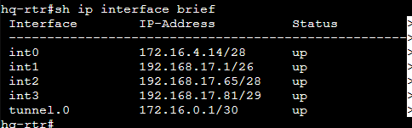
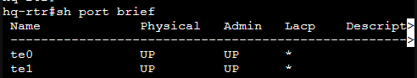
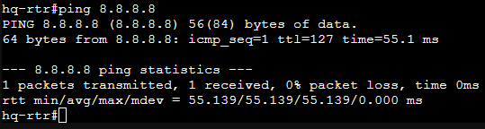

BR-RTR
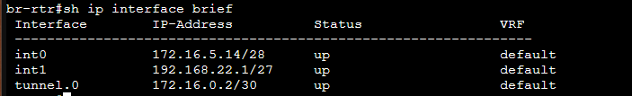
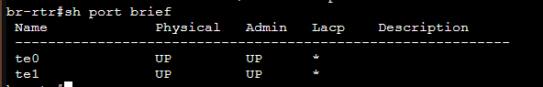
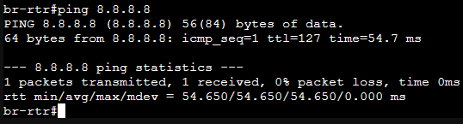
ISP

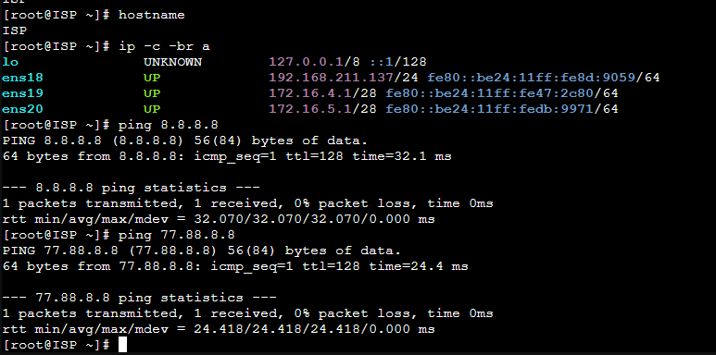
HQ-SRV
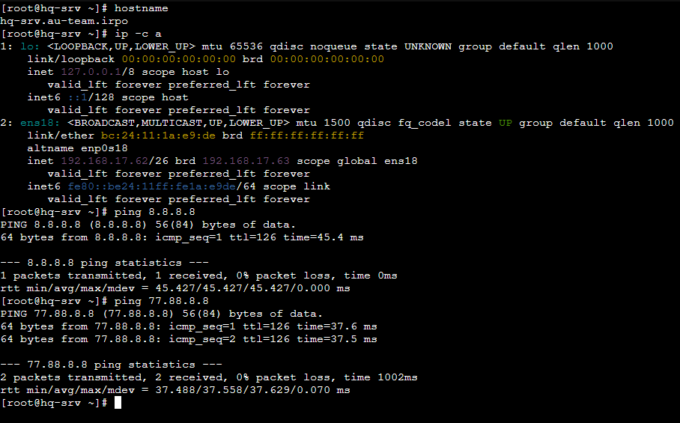
BR-SRV
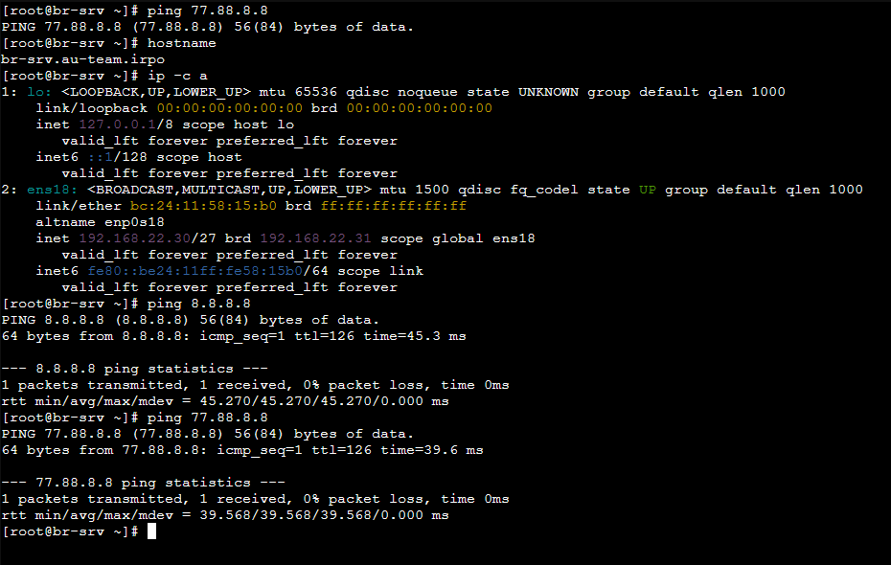
HQ-CLI
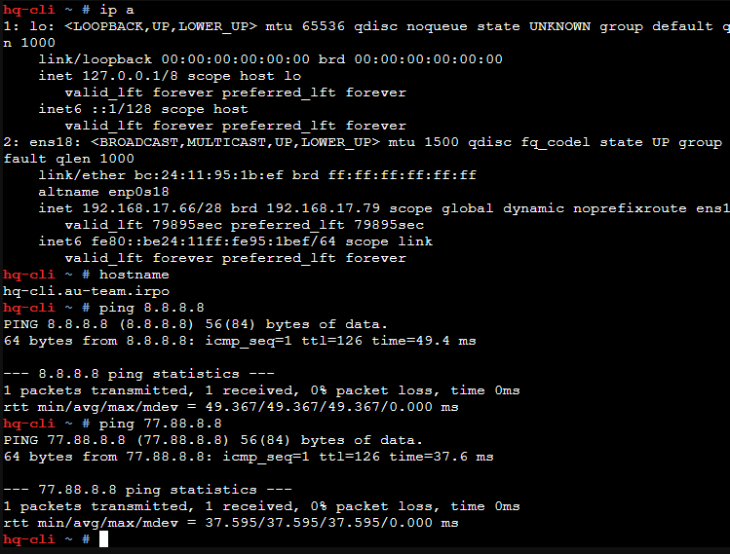
Локальная сеть в сторону HQ-SRV(VLAN100) должна вмещать не более 64 адресов;
Локальная сеть в сторону HQ-CLI(VLAN200) должна вмещать не более 16 адресов;
Локальная сеть в сторону BR-SRV должна вмещать не более 32 адресов;
Локальная сеть для управления(VLAN999) должна вмещать не более 8 адресов;

Имя устройства | IPv4 адрес | Шлюз по умолчанию
ISP | 10.0.55./24 | -
ISP | 172.16.4.1/28 | -
ISP | 172.16.5.1/28 | -
HQ-RTR | 172.16.0.1/30 | -
HQ-RTR | 172.16.4.14/28 | -
HQ-RTR | 192.168.17.1/26 | -
HQ-RTR | 192.168.17.65/28 | -
HQ-RTR | 192.168.17.81/29 | -
HQ-SRV | 192.168.1.62/26 | 192.168.1.1
HQ-CLI | DHCP | 192.168.17.65
BR-RTR | 172.16.0.2/30 | -
BR-RTR | 172.16.5.14/28 | -
BR-RTR | 192.168.22.1/27 | -
BR-SRV | 192.168.22.30/27 | 192.168.22.1

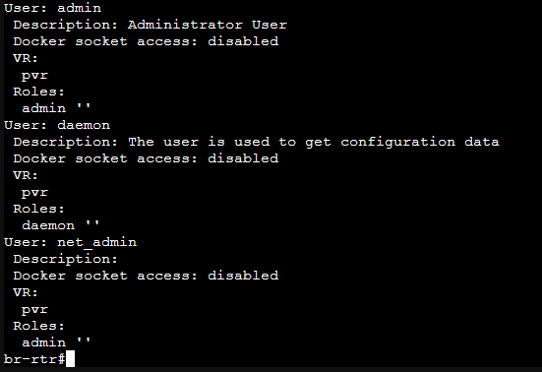
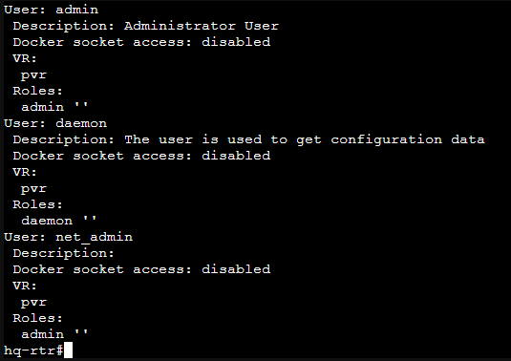

5) IP туннель между офисами HQ и BR
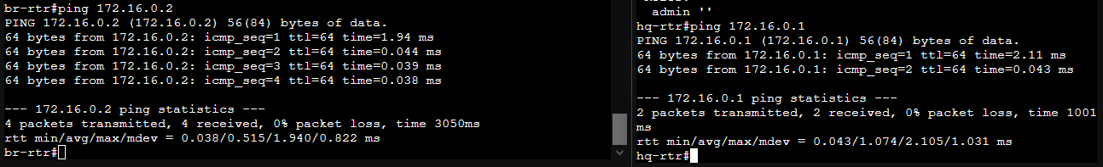
6) Динамическая маршрутизатия

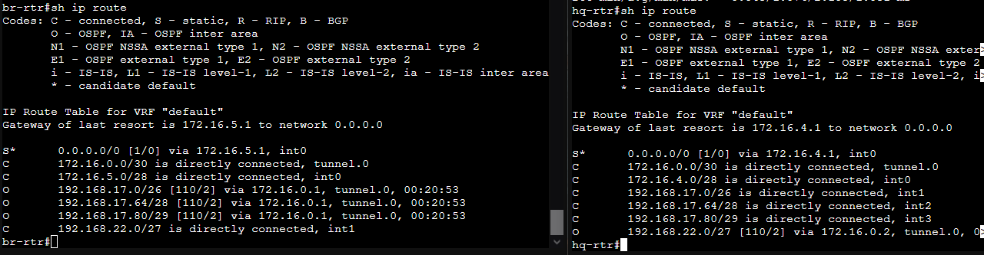

7)

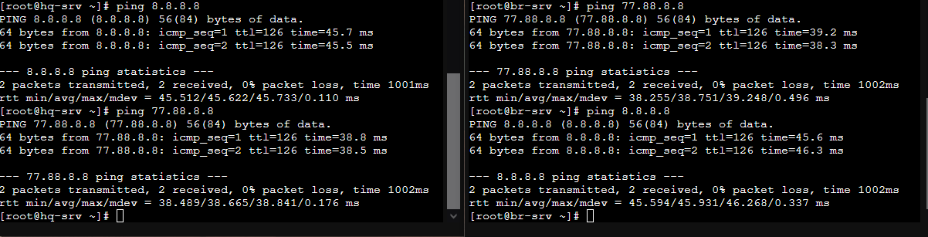

8)
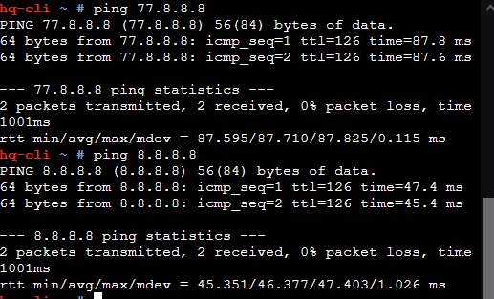

9)

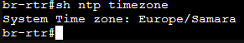
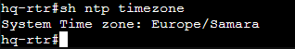

10)
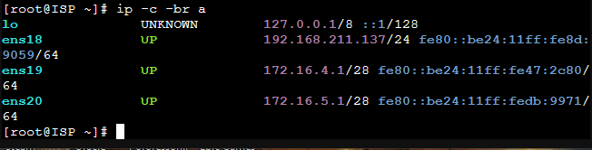
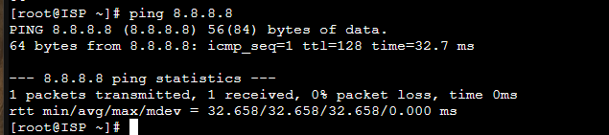

11)
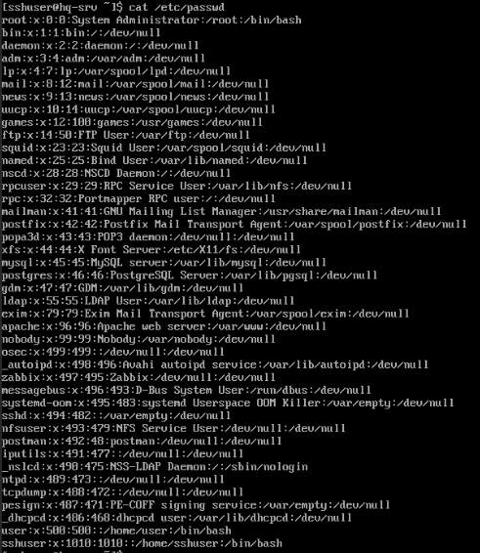

12)
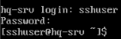

13) Настроили DNS
